用机器代替人工 在线测量仪在1000℃钢材生产线的应用

在热轧轧制线上，钢坯来回往复，粗轧、中轧、精轧，在这期间，钢坯的温度基本都在1000℃以上，即便到了冷床，经过轧辊冷却水的“降温”，钢坯的温度仍然在600℃以上。
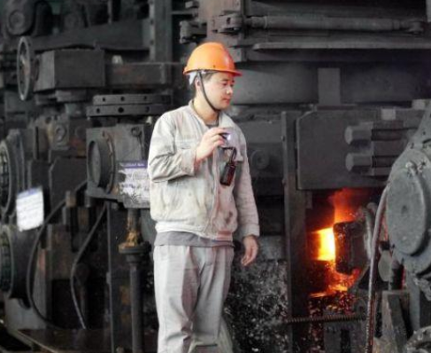
李保柱在检查红钢 张斌 摄
钢铁厂里，轧钢线正高速运行。一旁，刚出炉的钢材散发着亮红色泽，从生产线上传送到轧钢机械旁。
随着加热炉门缓缓打开，熊熊火焰辐射出热浪，赤红的钢坯顺着产线进入下游。工人身着防火衣，在轧机旁认真检查着1100℃高温的红钢，看表面、调设备，认真地卡量尺寸。这正是轧钢基层工人工作真实写照。

虽然钢企也想方设法为员工提供保障，比如在各个工作点增设空调、冷风系统等降温设备，购买防暑降温劳保用品等，然而工作现场环境就是如此，在如何保障，也无法避免高温带来的损伤与不适。
改进生产线不现实，但可增加一些在线智能化设备，减少工人靠近高温轧材的时间，从而能更安全舒适的工作。
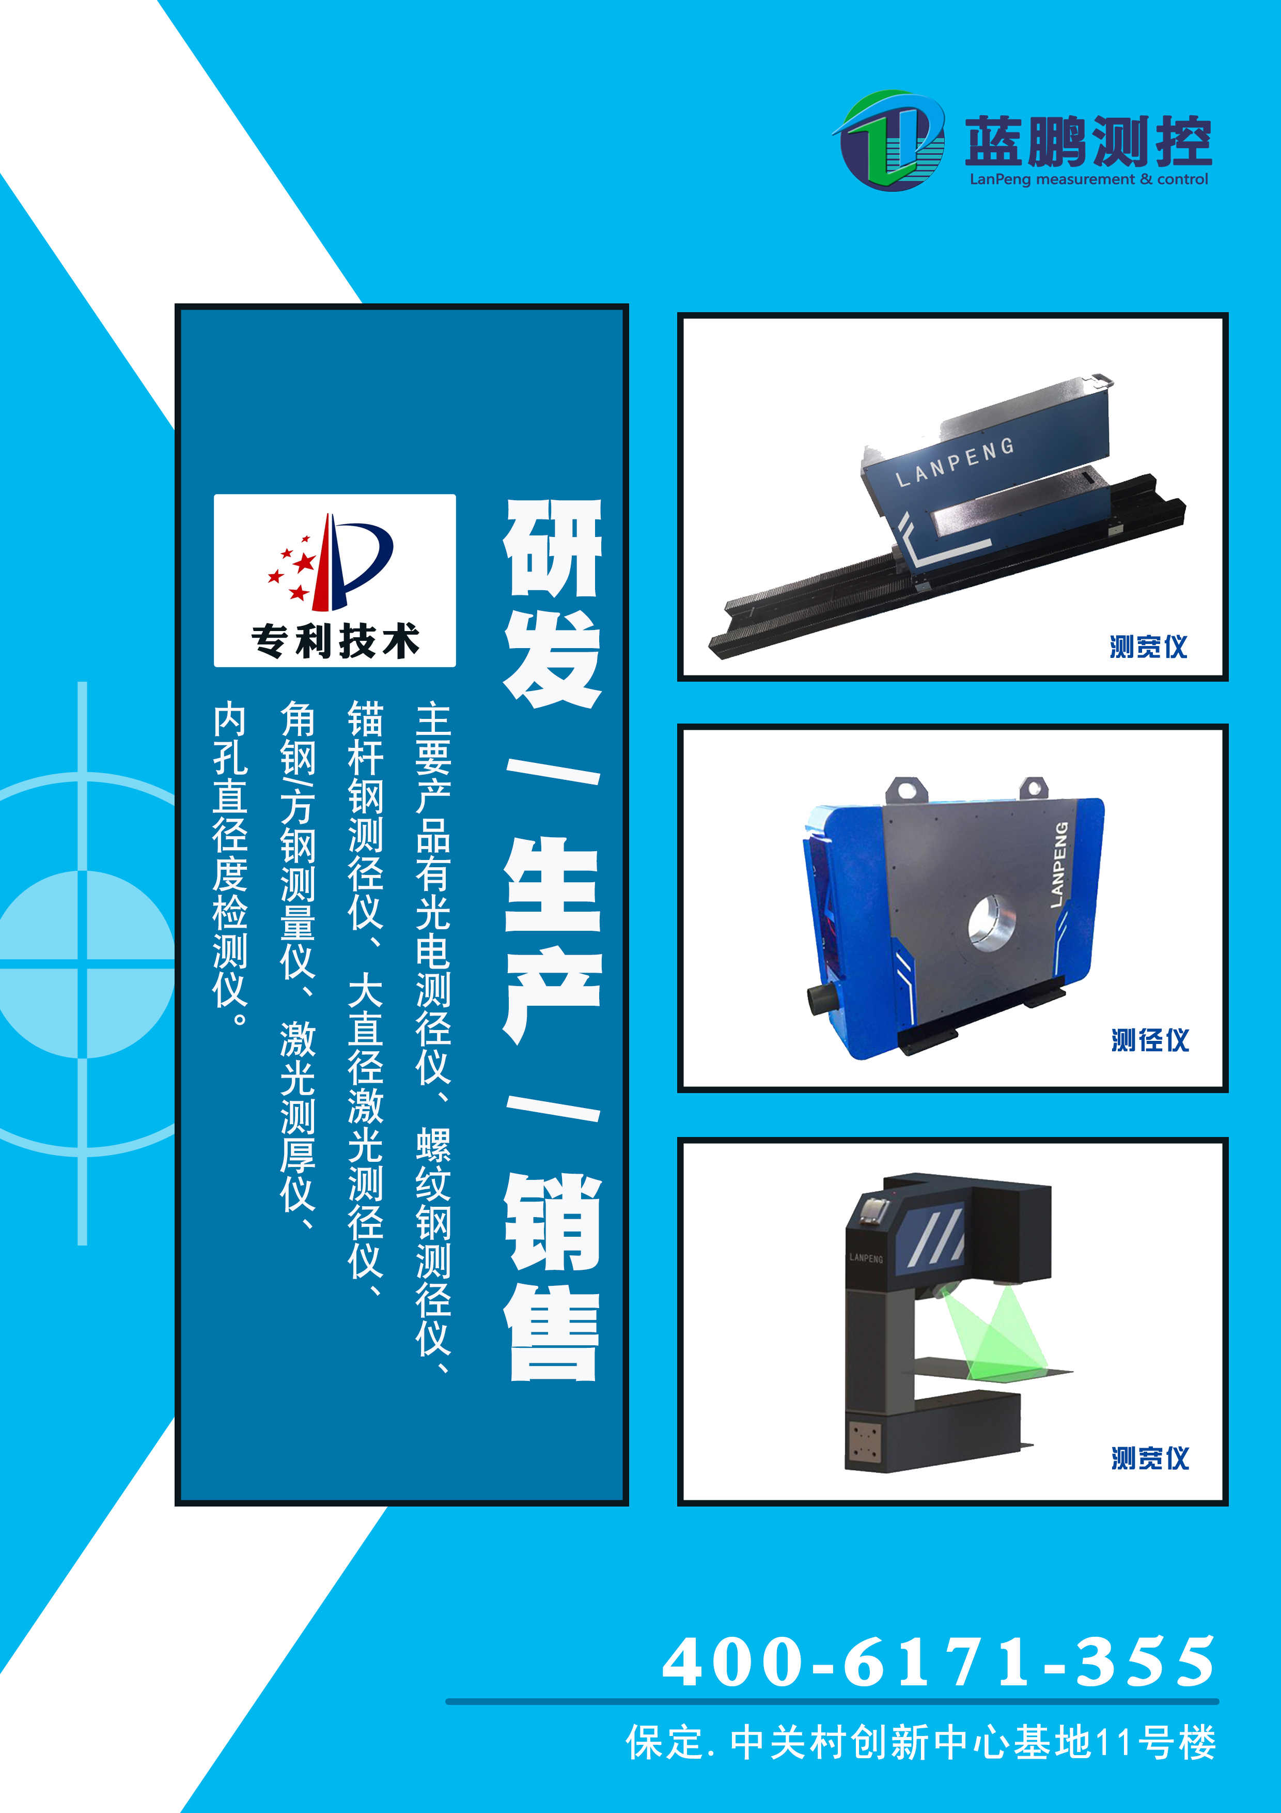
智能测量仪就是安装在产线进行在线智能测量的设备。
测径仪安装后用于圆形棒材、线材、管材测径，螺纹钢测内径、肋高、截面面积等；边长测量仪用于方形轧材的边长检测；直线度测量仪用于直线度测量；测宽仪用于板材宽度测量；激光测厚仪用于板材厚度测量；测长仪用于长度测量，轮廓仪用于表面缺陷检测。

这些智能测量仪均是在线检测设备，在各种规则截面的钢材产线进行尺寸检测。
安装后，尺寸检测自动化，操作可在环境好的区域内通过工控机完成，在工控机上的计算机内的测控软件中，查看检测数据及分析信息即可，还可将数据传输到其他设施中，如控制系统。并且还有大LED屏安装在高处，供各个位置的工作人员查看数据。
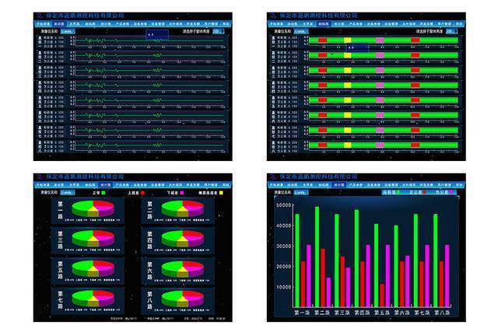
智能测量仪遇到超差时会自动声光报警提示，蜂鸣器响，灯光亮起，不同颜色的亮光组合具有不同的超差含义，同时各个显示部位的相应颜色发生改变，绿色为正常，红色为上超差，黄色为下超差。
智能测量仪原理各不相同，测量数据也不相同，在各种钢厂中，总有一款适合钢厂使用的精密仪器，既为员工提供了更好的工作环境，也为更高品质的生产提供了保障。

